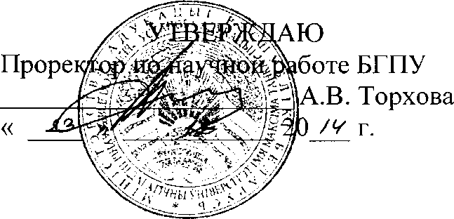

АКТ

о внедрении результатов НИР

Настоящий акт составлен об использовании в учебном процессе разработки "Ресурс редактора MathCad для численного моделирования процессов просветления проводящей среды в условиях раскомпенсации электронных и дырочных объемов", выполненной по теме НИР "Установить закономерности магнитного упорядочения в образцах твердых растворов со структурой перовскита в системе висмут-железо-кислород со слабым замещением висмута на лантан, неодим", № темы 771, № ГР 20141237.

Разработка использована в учебном процессе кафедры общей физики с 1.09.2014 года.

Методика оперативного численного моделирования оптических свойств используется при проведении семинарских и практических занятий по оптике, электродинамике, расчетных занятиях во время специального физического практикума. Указанная методика позволяет визуализировать кинетику изменения свойств среды по мере варьирования параметров задачи, включая направление и величину магнитного поля, количество носителей заряда, степень раскомпенсации объемов электронных и дырочных носителей заряда. Оперативность проведения модельного численного эксперимента позволяет обобщать восприятие и легче усваивать материал студентам.

Описание объекта внедрения прилагается и является неотъемлемой частью Акта.

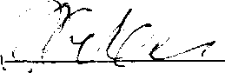

В.Р.Соболь

Зав. кафедрой общей физики

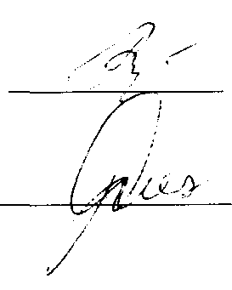

В.А.Бондарь

К.А.Саечников

Сотрудники, использо­вавшие разработку:

ОПИСАНИЕ ОБЪЕКТА ВНЕДРЕНИЯ

"Ресурс редактора MathCad для численного моделирования процессов просветления проводящей среды в условиях раскомпенсации электронных и дырочных объемов"

1. Универсальность редактора типа “MathCad" и его адаптивность к непрерывному проведению оценочных расчетов с соответствующей визуализацией графических данных непосредственно в ходе варьирования параметров и последующей возможностью накопления информации и формированием полномерных зависимостей в Редакторе "Оrigin" использована для составления электронной методики осуществления численного эксперимента по моделированию свойств проводящих сред в ходе сканирования ряда параметров электромагнитного поля и взаимодействующей с ним среды.
2. Разработчики: Соболь В.Р. доктор физ.з-мат. наук, профессор, Бондарь В.А. кандидат физ.-мат. наук, профессор, Саечников К.А., кандидат физ.-мат. наук, доцент.
3. Преподаватели, использовавшие разработку: Соболь В.Р. доктор физ.з-мат. наук, профессор, Бондарь В.А. кандидат физ.-мат. наук, профессор, Саечников К.А. кандидат физ.-мат. наук, доцент.
4. Начало апробации к использования объекта внедрения (сентябрь, 2014 год).
5. Используют разработку в учебном процессе 40 студентов.
6. Разработка рекомендована к внедрению на заседании кафедры общей физики 28.11.2014 года, протокол № 4.

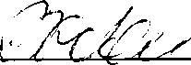

В.Р.Соболь

Зав. кафедрой общей физики

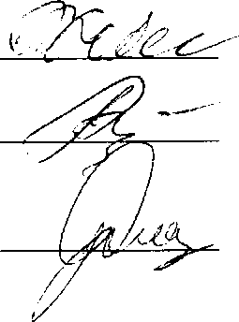

В.Р.Соболь

В.А.Бондарь

К.А.Саечников

Разработчики: